
ГИБДД
Кировского района информирует:

За 4 месяца 2019 года в Санкт-Петербурге произошло 1793 дорожно- транспортных происшествий с пострадавшими, в результате которых 46 человек погибло и 2165 получили ранения.
На территории Кировского района Санкт-Петербурга произошло 130 ДТП с пострадавшими,

Ранено: 158 (-4)*
Погибло: 3(-3)

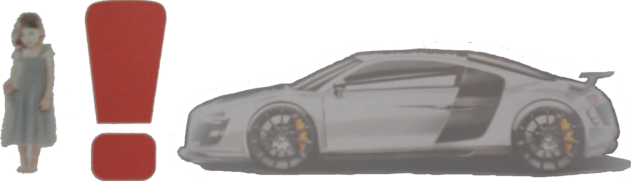
! Соблюдайте осторожность !
*по сравнению с аналогичным периодом прошлого года.

Отдел ГИБДД УМВД России по Кировскому р-ну Санкт-Петербурга сообщает, что Вы можете проверить и оплатить свои штрафы на портале gosuslugi.ru. При оплате в течение 20 дней - скидка 50%. Соблюдайте законодательство в области безопасности дорожного движения и будьте готовы к ответственности, в случае его нарушения.

